**Бритко Магдалена Сымонова (Brytkowna Magdalena Dorota)**

26 августа 1801 г – крещение (НИАБ 136-13-894, лист 44, №21/1801-р (ориг).

**НИАБ 136-13-894:** Лист 44. **Метрическая запись №21/1801-р (ориг).**

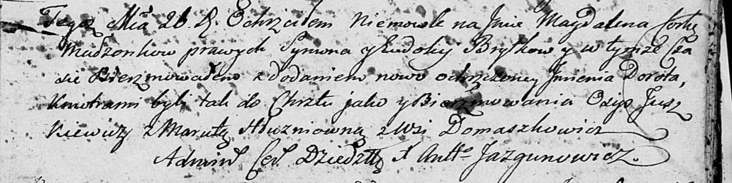

Дедиловичская Покровская церковь. 26 августа 1801 года. Метрическая запись о крещении.

Brytkowna Magdalena Dorota – дочь родителей с деревни Домашковичи.

Brytko Symon – отец.

Brytkowa Ewdokija – мать.

Juszkiewicz Osip – кум.

Hłuszniowna Maruta – кума.

Jazgunowicz Antoni – ксёндз.